

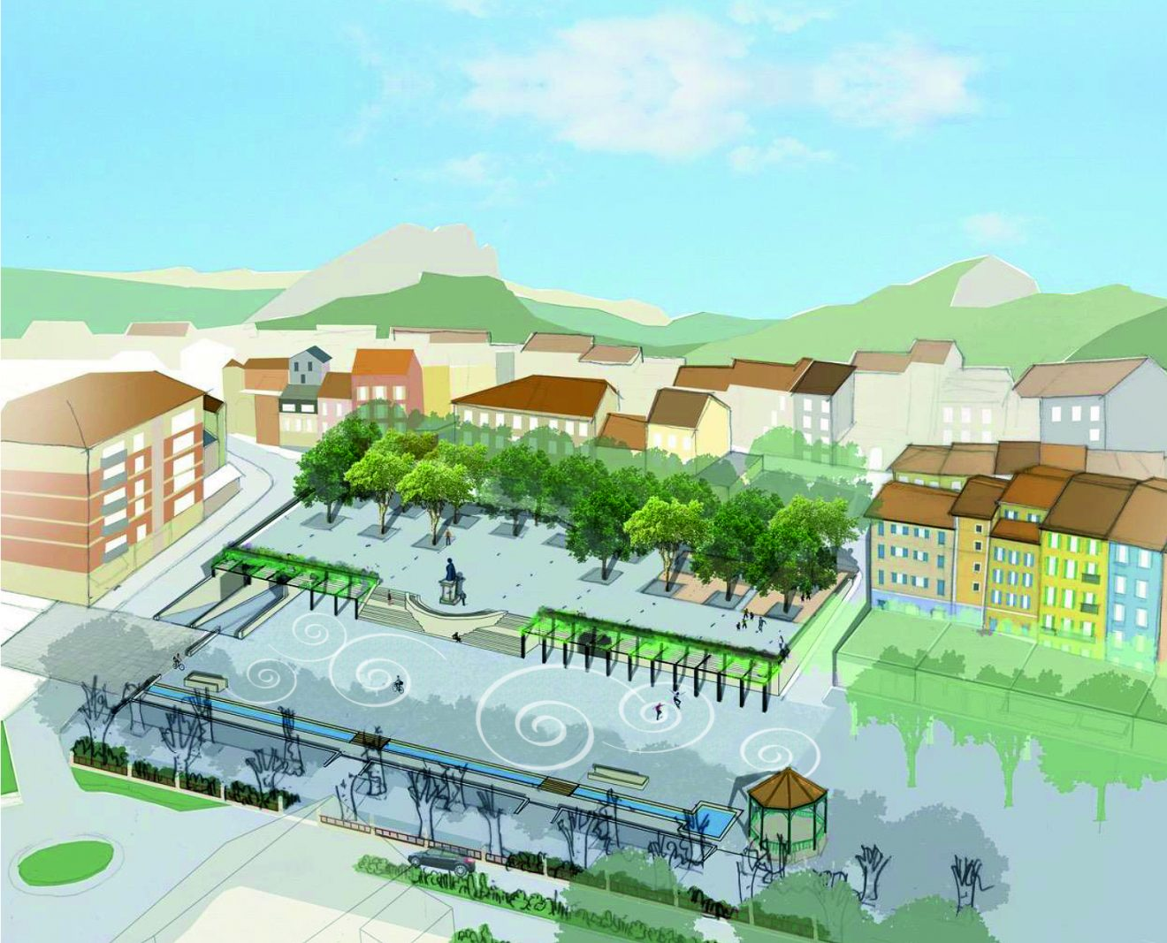

DOSSIER

DE DEMANDE D’INDEMNISATION AMIABLE
POUR LES COMMERÇANTS ET ARTISANS
RIVERAINS DES TRAVAUX DE REFECTION DU PARKING GASSENDI

Date limite de dépôt du dossier : 14 décembre 2021 à 17h30

PRINCIPES GÉNÉRAUX

La dynamisation du tissu commercial constitue une priorité de la Municipalité. Les travaux de requalification de la partie Est de la place Général De Gaulle et du Cours des Arès se sont inscrits dans cette perspective. Si, à terme, ces travaux devraient encourager l’activité commerciale, ils ont pu causer un certain nombre de désagréments pour les commerçants et/ou artisans riverains.

Il a donc été proposé au Conseil Municipal du 20 octobre 2020 de créer une Commission d’Indemnisation Amiable.

Cette commission, organe consultatif et impartial, sera placée sous la présidence d’un magistrat désigné par le Tribunal Administratif, et aura pour objet d’instruire les demandes d’indemnisation susceptibles d’être présentés par tout commerçant et/ou artisan riverains des travaux dont le périmètre est présenté ci-dessous

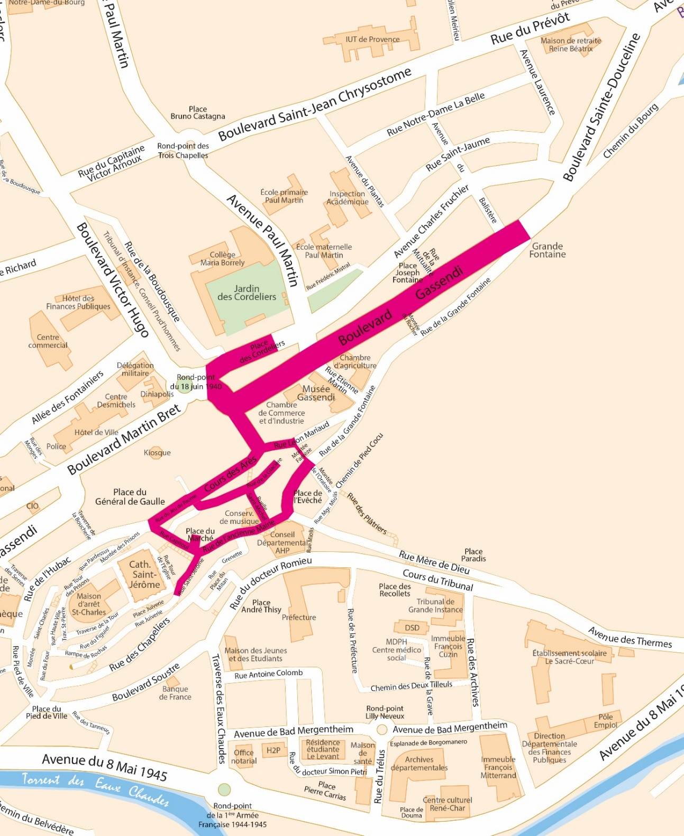

Pour donner lieu à indemnisation, le dommage doit être, au sens de la jurisprudence administrative :
- Actuel et certain : pour prétendre à une indemnisation, le dommage ne saurait en effet être éventuel ou potentiel,
- Direct : le dommage doit présenter un lien de causalité direct et immédiat avec les travaux, et ce, tant géographiquement que chronologiquement,
- Spécial : le dommage ne porte que sur un dommage particulier et indépendant d’une baisse d’activité générale ou structurelle, ou récurrente de l’entreprise demandeuse. Le dommage ne doit aussi concerner qu’un nombre limité de personnes placées dans une situation particulière liée aux travaux de requalification de la place Clemenceau et de ses abords,
- Anormal et grave : le dommage doit excéder la part de gêne que les riverains de la voie publique sont tenus de supporter sans indemnité en contrepartie des aisances de voirie dont ils bénéficient en temps normal.

Une fois saisie, la Commission examine la recevabilité de la demande en vérifiant si les conditions juridiques ouvrant droit à indemnisation sont réunies, avant d’analyser la part du préjudice indemnisable et d’en proposer éventuellement le montant. Un forfait d’indemnisation de 1000 € sera accordé à tous les dossiers déclarés recevables, une indemnisation complémentaire (déduction faite du forfait) pourra être accordée après analyse de la perte de marge brute sur les 3 années précédant le début de travaux

Sur la base de l’avis de la Commission, un projet de protocole transactionnel pourra éventuellement être établi et fera l’objet d’une approbation par le Conseil Municipal.

Seuls les dossiers complets seront étudiés par la Commission.

Une seule indemnisation par commerçant et/ou artisan pourra être allouée.

Tous les commerçants et/ou artisans qui transmettront un dossier d’indemnisation devront être à jour de leurs redevances d’occupation du domaine public, s’ils y sont assujettis.

Tout dépôt de dossier de demande d’indemnisation emportera renonciation à l’exonération des redevances dues au titre de l’occupation du Domaine Public 2021.

Ce dossier devra être complété et renvoyé de préférence par voie dématérialisée à l’adresse électronique : comptabilite@dignelesbains.fr ou à défaut :
- par lettre recommandée avec accusé de réception à Mairie de Digne-les-Bains, service financier, Bd Martin Bret 04 000 Digne-les-Bains
- par une remise en main propre contre récépissé auprès du service Finances –, 3ème étage de la mairie de Digne-les-Bains, du lundi au vendredi, 8h30 – 12h00 / 14h00 - 17h00
- La date limite de dépôt du dossier est fixée au 14 décembre 2021 à 17h30.

IDENTIFICATION DE L’ENTREPRISE

Raison sociale ou dénomination :

Enseigne ou sigle :

Adresse de l’établissement:

Nature de l’activité :

N° Registre du Commerce et des Sociétés :

N° de Répertoire des Métiers :

N° de SIRET :

Code NAF (Nomenclature des Activités Françaises) :

Code APE (Activité Principale Exercée) :

Nom et prénom du responsable de l’entreprise :

Lieux d’exploitations* :
Adresse 1 :

Code Postal : Ville :

Adresse 2 :

Code Postal : Ville :

Adresse 3 :

Code Postal : Ville :
* En cas de pluralité des lieux d’exploitation, présenter une comptabilité analytique retraçant la ventilation des chiffres d’affaires et des chiffres par siège d’activité

Forme juridique :
- Entreprise Individuelle  SARL  EURL  SA
❑ SNC  Autre (à préciser)

Mode de gestion de l’établissement :
  - Gestion directe par la Société :

  - Gérant Salarié :
  - Gérant autre que salarié* :
*Joindre la copie du contrat liant le gérant à la société

Siège Social :
Code Postal : Ville :

Nom de la personne à contacter :

Tél. : E-mail :

Date de création ou d’acquisition de l’exploitation :

Prix de l’acquisition du fonds de commerce :
euros
(si le fonds de commerce ou l’exploitation a été acquis au cours des 3 dernières années)
CARACTÉRISTIQUES COMMERCIALES DE L’ENTREPRISE

Effectif actuel Evolution des effectifs sur les trois dernières années

Année 2018 Année 2017 Année 2016 Année 2015

ETP : Équivalent Temps Plein

 | Effectifs | N-3 | N-2 | N-1 | N
Période concernée | Janvier
Période concernée | Février
Période concernée | Mars
Période concernée | Avril
Période concernée | Mai
Période concernée | Juin
Période concernée | Juillet
Période concernée | Août
Période concernée | Septembre
Période concernée | Octobre
Période concernée | Novembre
Période concernée | Décembre

Indication des périodes de fermeture annuelle au cours des quatre années écoulées :
2018
2017
2016
2015

Activités :
Activité principale : % du CA :

Activités secondaires: % du CA :

Activités secondaires: % du CA :

Activités secondaires: % du CA :
Evolution de la nature des activités exercées (abandon, ou à l’inverse création de secteurs ou de prestations nouvelles : réduction ou extension des locaux commerciaux ; reconversion mises en œuvre,…) :

Droits d’occupation du Domaine Public
- Oui  Non
Si oui, nature de l’autorisation accordée :

Cette autorisation a-t-elle été modifiée ou retirée à l’occasion des travaux ?
  - Retirée  Modifiée :

Établissements de restauration (cafés, brasseries, restaurants…) à préciser

Nombre de places en salle :

Nombre de places en terrasse avant travaux :

Nombre de places en terrasse pendant les travaux :

Nombre de places en terrasse après travaux:

Autres commerces ayant un espace de vente extérieur à préciser :

Superficie de vente intérieure :

Superficie de vente extérieure :

Commercialisation des produits vendus (préciser les modes de commercialisation des produits ou des services vendus : vente sur rendez-vous, vente d’impulsion, vente liée à une saisonnalité, vente par internet,…)
Nombre de jours d’ouverture habituelle (en dehors des travaux) :

Jours d’ouverture | Horaires d’ouverture en matinée | Horaires d’ouverture l’après-midi
Lundi
Mardi
Mercredi
Jeudi
Vendredi
Samedi
Dimanche

Origine de la clientèle :

% | particuliers | % | professionnels
% | centre-ville | % | en dehors du centre-ville

ÉLÉMENTS D’IDENTIFICATION DES DOMMAGES

Accessibilité de l’entreprise :
    - Préciser les voies d’accès et leur nombre :
Avant les travaux :
Pendant les travaux :

    - Indiquer les restrictions d’accès, leur importance et leur durée. Préciser la période de restriction aux locaux où s’exerce l’activité:

Modification des jours et heures d’ouverture pendant les travaux:

Jours d’ouverture | Horaires d’ouverture en matinée | Horaires d’ouverture l’après-midi
Lundi
Mardi
Mercredi
Jeudi
Vendredi
Samedi
Dimanche

Autres nuisances :
Décrire la nature et la durée des nuisances, autres que celles résultant des restrictions d’accès, ayant fait obstacle à la poursuite momentanée de l’exploitation ou ayant profondément affecté les conditions de l’exploitation :

Mesures prises à raison des difficultés
    - Gestion des ressources humaines (si votre entreprise emploie des salariés, préciser si ceux-ci ont été placés en situation de chômage partiel ou s’ils ont été invités à prendre leurs congés annuels durant la période de faible activité de l’entreprise :

    - Autres mesures (investissement réalisé en matière de communication, de publicité, modification des rythmes de livraison, déplacement des fermetures annuelles,…)
DESCRIPTION ET ÉVALUATION DES PRÉJUDICES PAR LE DEMANDEUR

Bilans simplifiés en euros :

ACTIF |  | PASSIF
Immobilisations nettes |  | Fonds propres
Stocks et Encours |  | Report à Nouveau
Créances d’exploitation |  | Total des Fonds Propres
Disponible |  | Dettes à L et MT
Autres éléments d’actif |  | Autres dettes
TOTAL |  | TOTAL

Comptes et Résultats simplifiés résumés en euros HT *:

Postes | 2015 | % | 2016 | % | 2017 | % | 2018 | %
Chiffre d’Affaires
Achats Consommés
MARGE BRUTE
Valeur Ajoutée
Excédent Brut d’exploitation
Dotation Amort. Et Provision
RÉSULTAT NET
* Pour les activités multi-sites : produire le CA annuel par site

État récapitulatif des recettes mensuelles en euros HT*

MOIS | 2015 | 2016 | 2017 | 2018
Janvier
Février
Mars
Avril
Mai
Juin
Juillet
Août
Septembre
Octobre
Novembre
Décembre
TOTAL
* Pour les activités multiples (tabac/presse/bimbeloterie,…) produire un tableau des chiffres d’affaires par activité accompagné du taux de commission. Pour les activités multi-sites, produire un tableau mensuel par site.

Évaluation financière des préjudices commerciaux et calcul de l’indemnité :

Évaluation des préjudices
Manque à gagner dû aux travaux / Baisse d’activité à la suite des travaux
Moyens mis en œuvres ou prestations complémentaires à l’effet de réduire les nuisances des travaux
TOTAL

Certification du Comptable

Fait à …………………………., le………………….

Signature et cachet du comptable

ATTESTATION SUR L’HONNEUR

Je soussigné(e) :

Qualité :

Adresse :

Déclare sur l’honneur :

Avoir satisfait à l’ensemble de mes obligations fiscales et sociales (déclarations et paiements) et :

- avoir sollicité des délais de paiement,
- avoir obtenu l’octroi de délais de paiement,
- ne pas avoir obtenu l’octroi de délais de paiement,
- ne pas avoir sollicité de délais de paiement.

Auprès de :

- Service des Finances Publiques
- URSAFF
- Sécurité Sociale des Indépendants
- Autres (à préciser) :

- avoir au moins maintenu, pendant toute la période d’indemnisation des travaux, les conditions de fonctionnement de l’activité désignée, notamment en termes de jours et d’heures d’ouverture à la clientèle,
- l’exactitude des renseignements contenus dans le dossier ci-dessus,
- renonce à l’exonération totale des redevances dues au titre de l’occupation du Domaine Public 2018 approuvée par Délibération le 29 Mars 2019.

J’ai conscience que toute fausse déclaration de ma part peut entraîner les sanctions prévues au Titre IV du Code Pénal « des atteintes à la confiance publique », articles 441-1, 441-6 et 441-7.

Fait à …………………………….., le……….……………..

Signature du demandeur et cachet de l’entreprise
PIÈCES A JOINDRE AU DOSSIER

Pièces obligatoires (en sus du présent dossier) :

- Extrait K-bis de moins de 3 mois ou extrait d’immatriculation au répertoire des métiers (extrait
« D1 »),
- Liasses fiscales, bilan, compte de résultat et soldes intermédiaires de gestion globaux et détaillés des 3 dernières années de référence,
- Détail du CA mensuel des 3 derniers exercices attesté par un expert-comptable,
- En cas de pluralité de lieux d’exploitation, présenter un extrait de la comptabilité analytique retraçant la ventilation des chiffres d’affaires, des masses salariales et des autres charges, ou la ventilation du chiffre d’affaires des différentes activités, pour chacun des sièges d’activité sur les trois derniers exercices,
- En cas de pluralité de secteurs d’activité, présenter une ventilation du chiffre d’affaires hors taxes,
- Relevé d’Identité Bancaire (RIB),
- Attestations fiscales et sociales de déclaration et de paiement au dernier trimestre échu auprès de l’URSSAF ou de la Sécurité Sociale des Indépendants, et des Impôts
- Évaluation du préjudice attesté par l’expert-comptable.

Les pièces comptables devront être attestées par l’expert-comptable ou par un centre de gestion agréé

Pièces complémentaires éventuelles:

Vous pouvez ajouter toutes pièces nécessaires de nature à justifier de conditions particulières d’exploitation, et de manière générale, toutes les pièces de nature à établir des préjudices subis du fait des travaux et le bien-fondé de la demande d’indemnisation, comme :
- photos et plans significatifs de la situation du requérant pendant les travaux,
- tout élément de contexte économique permettant d’apprécier la situation.
- …...

Pièces obligatoires (en sus du présent dossier) : cas particulier des micro-entrepreneurs :

Eu égard à la particularité de leur statut, les micro-entrepreneurs ne sont pas tenus de disposer de pièces comptables identiques à celles d’une entreprise classique. Par conséquent, les pièces à fournir sont les suivantes :

- Extrait K-bis de moins de 3 mois ou extrait d’immatriculation au répertoire des métiers (extrait
« D1 »)
- Déclarations fiscales des chiffres d’affaires des 3 dernières années de référence et de l’année en cours
- Détail du chiffre d’affaires mensuel des 3 derniers exercices
- En cas de pluralité de lieux d’exploitation, présenter un extrait de la comptabilité analytique retraçant la ventilation des chiffres d’affaires, des masses salariales et des autres charges, ou la ventilation du chiffre d’affaires des différentes activités, pour chacun des sièges d’activité sur les trois derniers exercices,
- En cas de pluralité de secteurs d’activité, présenter une ventilation du chiffre d’affaires hors taxes,
- Relevé d’Identité Bancaire (RIB)

- Attestations fiscales et sociales de déclaration et de paiement au dernier trimestre échu auprès de l’URSSAF ou de la Sécurité Sociale des Indépendants, et des Impôts

- L’évaluation du préjudice

Pièces complémentaires éventuelles:

Vous pouvez ajouter toutes pièces nécessaires de nature à justifier de conditions particulières d’exploitation, et de manière générale, toutes les pièces de nature à établir des préjudices subis du fait des travaux et le bien-fondé de la demande d’indemnisation, comme :
- photos et plans significatifs de la situation du requérant pendant les travaux,
- tout élément de contexte économique permettant d’apprécier la situation.
- …...

Pièces obligatoires (en sus du présent dossier) : cas particulier des entreprises et des mico-entrepreneurs dont l’activité date de moins de 3 ans

Les pièces obligatoires et facultatives restent les mêmes sauf que tous les documents s’entendent depuis l’année de l’installation.

